**GUIÃO 3**

1. Sistema de Gestão de Rent a Cars
   1. Identifique todas as relações (tabelas) e defina o seu esquema de relação r(R)

* Cliente(nome, endereço, num_carta, NIF);
* Aluguer(numero, data, duração, cliente_NIF, num_bal, mat_veiculo);
* Balcão(nome, número, endereço);
* Veículo(marca, ano, matricula, veiculo_cod);
* Tipo_Veículo(designação, código, arcondicionado);
* Ligeiro(numlugares, portas, combustível,veiculo_cod);
* Pesado(peso, passageiros);
* Similariadade (codigo_vl, codigo_vp)
  1. Identifique todas as chaves candidatas, primárias e estrangeiras

Chaves candidatas:

* Cliente: Num_carta + NIF;
* Aluguer: nif_cliente + número + mat_veiculo;
* Balcão: Endereço + número;
* Veiculo: matricula + veiculo_cod;
* Tipo veiculo: designação + codigo;
* Ligeiro: veiculo_cod;
* Pesado: veiculo_cod;
* Similariedade: codigo_vl + codigo_vp;

Chaves primárias:

* Cliente:Num_carta + NIF;
* Aluguer: nif_cliente + número + mat_veiculo;
* Balcão: Endereço + número;
* Veículo: matricula + veiculo_cod;;
* Tipo_Veículo: designação + código;
* Ligeiro: veiculo_cod;
* Pesado: veiculo_cod;
* Similariedade: codigo_vl + codigo_vp;

Chaves Estrangeiras:

* Cliente: none
* Aluguer: nif_cliente, num_bal, mat_veiculo;
* Balcão: none
* Veículo: veiculo_cod;
* Tipo_Veículo: none;
* Ligeiro: veiculo_cod;
* Pesado: veiculo_cod;
* Similaridade: código_vl, código_vp;
  1. Apresente um diagrama visual (ver exemplo abaixo) com o esquema da BD, incluindo os relacionamentos entre tabelas

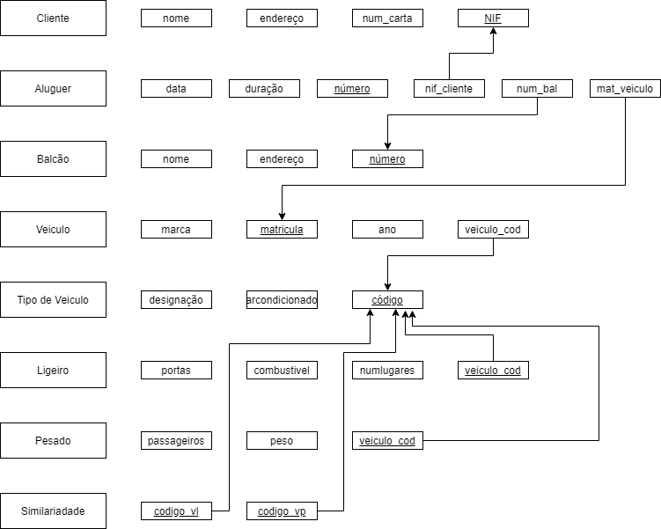

1. Gestão de reservas de vôos
   1. Identifique todas as relações (tabelas) e defina o seu esquema de relação r(R)

* Airport(Airport_code, City, State, Name)
* Flight_Leg(Leg_no, Number, Airport_code, Schedule_dep_time, Schedule_arr_time)
* Airplane_Type(Company, Type_name,Max_seats)
* Airplane(Airplane_id, Total_no_of_seats, Type_name)
* Leg_Instance(Date, No_of_avail_seats, Airplane_id, Dep_time, Arr_time, Led_no, Airport_code)
* Seat(Seat_no, Airplane_id, Date, Customer_name, Cphone)
* Fare(Restrictions, Amount, Code, Number)
* Flight(Number, Airline, Weekdays)
* Can_Land: Type_name, Airport_code
  1. Identifique todas as chaves candidatas, primárias e estrangeiras;

Chaves candidatas:

* Airport: Airport_code, Name
* Airplane_Type: Type_name
* Airplane: Airplane_id + type_name
* Leg_Instance: Date + Leg_no + Airplane_id + Airport_Code
* Seat: Seat_no + Airplane_id + Date
* Flight_Leg: Leg_no + Number + Airport_code
* Fare: Code + Number
* Flight: Number
* Can_Land: Type_name + Airport_code

Chaves primárias:

* Airport: Airport_code
* Airplane_Type: Type_name
* Airplane: Airplane_id + Type_name
* Leg_Instance: Date + Leg_no + Airplane_id + Airport_Code
* Seat: Seat_no + Airplane_id + Date
* Flight_Leg: Leg_no + Number + Airport_code
* Fare: Code + Number
* Flight: Number
* Can_Land: Type_name + Airport_code

Chaves estrangeiras:

* Airport : none
* Airplane_Type: none
* Airplane: Type_name
* Leg_Instance: Leg_no + Airplane_id + Airport_Code
* Seat: Airplane_id + Date
* Flight_Leg: Number + Airport_code
* Fare: Number
* Flight: none
* Can_Land: Type_name + Airport_code
  1. Apresente um diagrama visual com o esquema da BD, incluindo os relacionamentos entre tabelas.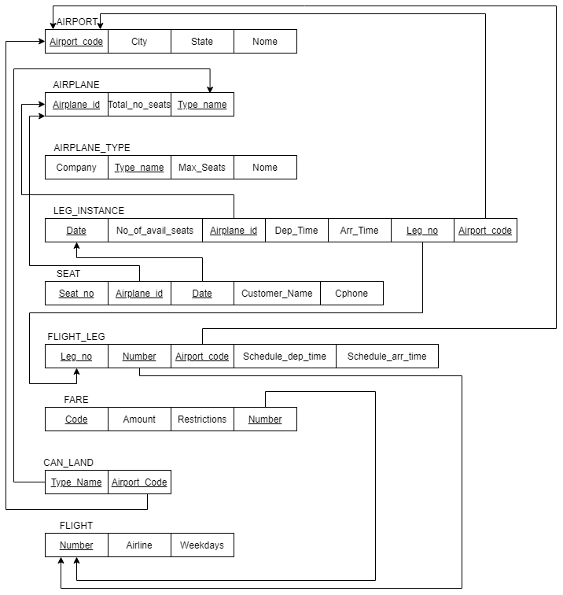

1. Para cada um dos exercícios da aula 2 (2.1, 2.2, 2.3 e 2.4) faça a transformação dos respetivos Diagrama Entidade-Relação para o modelo lógico relacional. Apresente um diagrama visual com o esquema de cada BD, incluindo os relacionamentos entre tabelas.
   1. 2.1 - Sistema de Gestão de Stocks de uma empresa

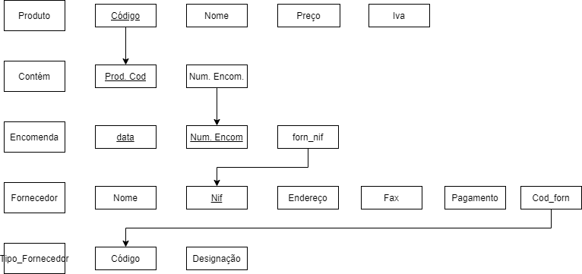

* 1. 2.2 - Sistema de Prescrição Eletrónica de Medicamentos

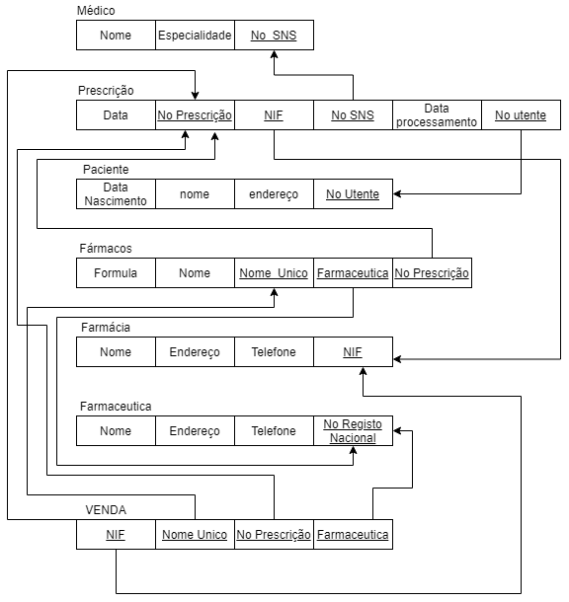

* 1. 2.3 - Sistema de Gestão de Conferências

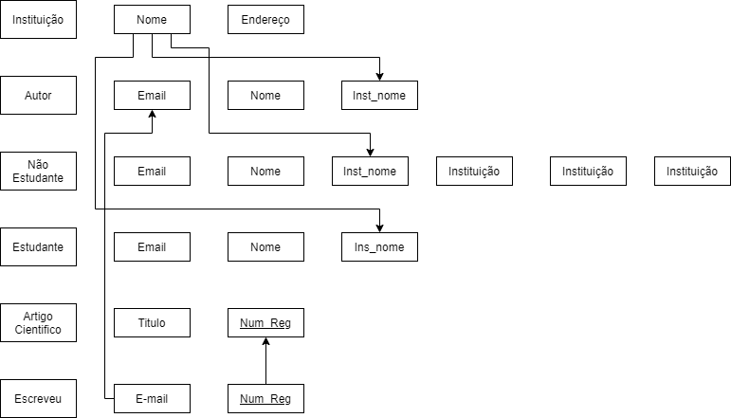

* 1. 2.4 - Sistema de Informação de uma Universidade

